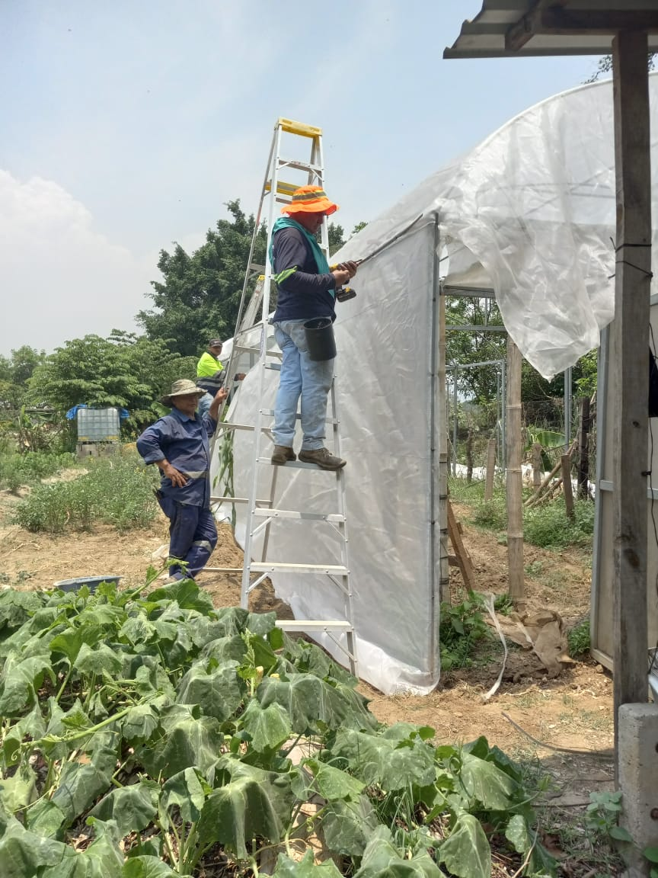  MEMORIA DE LABORES correspondientes al SEGUNDO trimestre 2023  Unidad Ambiental Y Agropecuaria. | Descripción breve  Informe de las actividades administrativas y operativas que ejecuta la Unidad Ambiental y Agropecuaria, correspondiente a los meses de Abril a Junio 2023.  Unidad Ambiental y Agropecuaria

Meta Alcanzadas | Actividades Ejecutadas para logro de las metas. | Resultado de la Meta Alcanzada
1-Se juramentó y capacito 7 comités ambientales escolares en: C.E Cantón Petacones, C.E Borja Natán, C.E Santa Carlota, C.E Villaseca, C.E Cantón las Cañas, C.E La Ponderosa, C.E Cantón El Ángel.  Se han realizado reuniones con representantes de las directivas de las comunidades: Residencial Santa Catarina, Colonia Santa María, Comunidad El Sartén, Comunidad Gómez Anderson, Brisas de Joya Grande, Colonia las Mercedes 1 y 2, y Colonia San Emigdio, con el fin de poder juramentarlos como comités ambientales comunitarios.  2- Se realizarón 9 campañas de limpiezas en las siguientes comunidades: 2 en quebrada el chagüite que beneficia a Comunidad San Emigdio y Santa María, 1 en Residencial Santa Catarina, 1 en Comunidad Brisas de Joya Grande específicamente en CEFOR, el cual beneficia a todos los habitantes del sector, 1 campaña en la entrada de la Colonia Popotlan, 1 en Colonia Madre tierra 1, 1 en Cantón San Nicolás, 1 en Colonia las Orquídeas.  3-Se realizaron 2 campañas de reforestación en: Comunidad El Sartén y en Residencial Santa Catarina.  1-Se recibieron 38 solicitudes para procesos de autorización forestal de tala o poda en área urbana.  2-Evaluar a través de inspección forestal y bajo criterio técnico la autorización de tala o poda.  3-Elaborar las resoluciones de autorización forestal de la solicitud según criterio técnico después de haber realizado la inspección forestal.  4-Entregar solicitudes de autorización de donación de árboles.  Gestionar el apoyo institucional externos e internos.  Se realizó la entrega de dos mil arbolitos | 1-Se realizó una reunión informativa con los directorectores de los centros escolares, para presentar la propuesta de trabajo para la formación de comités ambientales Escolares.  2-Se juramentó a los representantes de los comités ambientales Escolares, así mismo se les capacito sobre la formación del plan de trabajo en los centros educativos  3-se ha apoyado a las comunidades en campañas de sensibilización ambiental, campañas de limpieza, entrega de árboles, entre otras, para motivar a las comunidades e incidir en la necesidad de la organización comunitaria para el cuido del medio ambiente.  Se coordinó con las ADESCO de las comunidades beneficiadas.  Se realizaron acciones de poda de maleza, barrido y recolección de desechos.  En la comunidad el sartén se realizó la siembra de 100 árboles frutales, en la zona verde de la comunidad.  En la residencial Santa Carina se realizó la siembra de 50 árboles frutales en el espacio de la cancha de la comunidad.  En el mes de abril se recibieron 18 solicitudes para procesos de permisos de poda o tala de árboles, en el mes de mayo se recibieron 10 solicitudes de permisos de tala o podas de árboles y en el mes de junio se recibieron 10 solicitudes de permisos de poda o tala de árboles. Total de solicitudes recibidas en el trimestre 38.  Se realizaron 38 informes de inspecciones ambientales, con el propósito de evaluar las solicitudes de poda o tala de árboles según criterios técnicos.  Se elaboraron 38 resoluciones de permiso ambiental para poda o tala de árboles.  Se entregaron 32 formatos de solicitud de entrega de plantas haciendo una entrega de 1,929 entre plantas ornamentales y árboles, según detalle: abril 330, mayo 861 y junio 738.  Se solicitó apoyo al jefe de transporte para el traslado de 200 plantas ornamentales para ser entregadas en la Alcaldía Municipal como celebración del día de medio ambiente.  Así mismo se realizó una campaña de sensibilización ambiental y entrega de 100 árboles en coordinación con el ISSS Guadalupe, en el centro comercial Pericentro Apopa, en el marco de la celebración del día de la tierra.  Como parte de las entregas se realizaron: 135 entregas en la Alcaldía Municipal. 100 árboles frutales en la comunidad El Sartén, 50 árboles frutales en la Residencial Santa Catarina, 250 a la Procuraduría para la Defensa de Los Derechos Humanos, 264 para siembra en plantel municipal, 250 para el comité ambiental de la Colonia Valle Verde 3, y 951 entregas en oficina a diferentes ciudadanos. | Se creó el plan de trabajo de los Comités Ambientales escolares de: C.E Cantón Petacones, C.E Borja Natán, C.E Santa Carlota, C.E Villaseca, C.E Cantón las Cañas, C.E La Ponderosa, C.E Cantón El Ángel.  Así mismo se ha creado una calendarización para seguimiento y apoyo técnico para la creación de Huertos Escolares.  Acompañamiento de las comunidades en acciones de cuido del medio ambiente, además de la sensibilización ambiental.  Mejoramiento de espacios públicos por medio de la recolección de residuos y poda de maleza  Se contribuye al mejoramiento de zonas verdes, con la siembra de árboles se produce oxígeno, se purifica el aire, se evita la erosión de suelos, además sirve de refugio de flora y fauna del lugar, entre otros. Además de la incorporación de jóvenes en la conservación del medio ambiente.  Se mitigo el riesgo de caída de árboles sobre viviendas o personas, evitando afectaciones a bienes y evitando lesiones en personas. Contribuir que todas las acciones de tala y poda se realicen a través de un permiso otorgado por la municipalidad.  Se determinó técnicamente el proceder de las solicitudes de talas o podas de árboles.  Se les brindo atención inmediata a los contribuyentes para que realicen las podas o talas de forma legal.  Reforestación de espacios públicos e incentivar a familias apopenses sobre la importancia del cuido del medio ambiente.  Se logró trasportar 200 plantas ornamentales y se entregaron a contribuyentes y empleados municipales, para ser sembrados en sus casas.  Se sensibilizo a ciudadanos en temas de reciclaje y buen uso de los recursos de la tierra, así mismo con la entrega de árboles se genera más áreas reforestadas en el Municipio.  Se está contribuyendo a los procesos de recuperación de áreas degradadas, se genera conciencia y se motiva a las personas a adoptar un árbol, se cambia el microclima y se contribuye a desarrollo de espacios más amigables al medio ambiente dentro de las comunidades.
2- Se realizó una reproducción de 2,985 especies vegetativas en el vivero, para recuperar las áreas con aptitud forestal.  Sostener tres veces al año capacitaciones en tema de reproducción de huertos | Compra de insumos para vivero municipal como: abono, herbicidas, bolsas para almacigo, herramientas, granza de gallinas y la recolección de materia prima como hojas cascaras de fruta entre otros.  Recolección de material orgánico en la colonia Nueva Apopa, para la creación de compostaje.  Se realizó adecuación de espacios en el huerto de Gómez Anderson y Brisas de joya Grande, además se hizo entrega de los tinacos.  Se realizaron visitas para brindar apoyo técnico en acompañamiento a técnicos del COAMSS, se brindó apoyo técnico para creación de herbicidas, siembra de rábano, cilantro y tomate. | Recuperar sitios deforestados por talas de árboles o por el cambio climático, a través de la reforestación y la sensibilización ambiental.  Impulsar la producción agrícola de productores del municipio, apoyándoles con entrega de insumos capacitación sobre técnicas de cultivo y control de plagas lo que mejoro las cosechas de las siembras realizadas.
Memoria de Labores correspondiente al Segundo trimestre: Abril, Mayo y Junio 2023.

Anexos: fotografías de actividades.
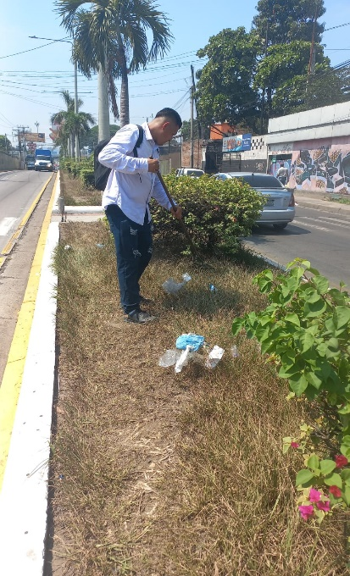
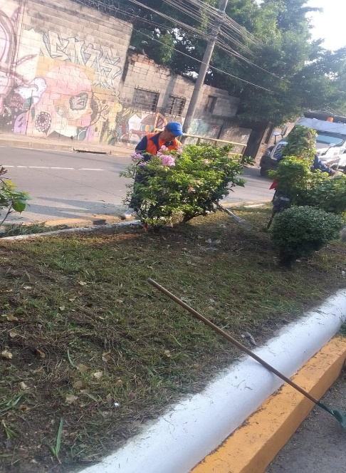
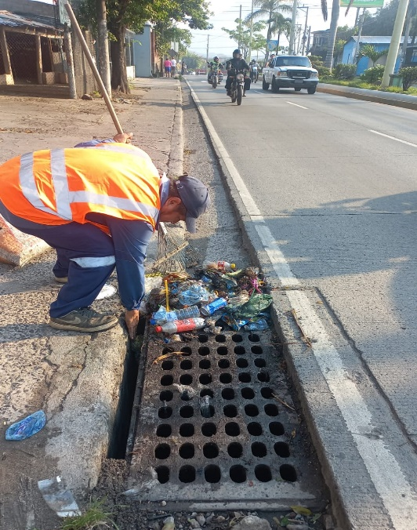
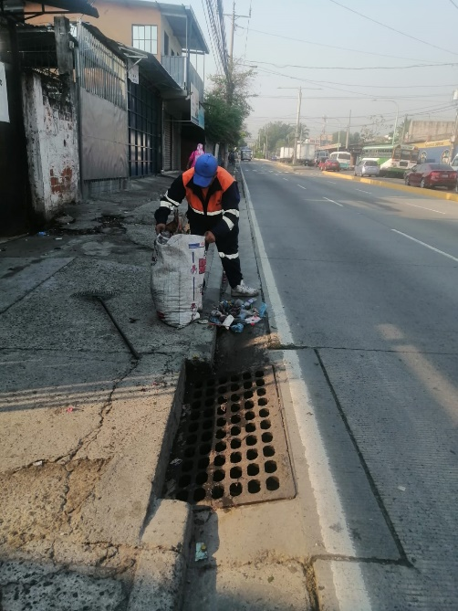
Limpieza en Arriate Central y recolección de Desechos
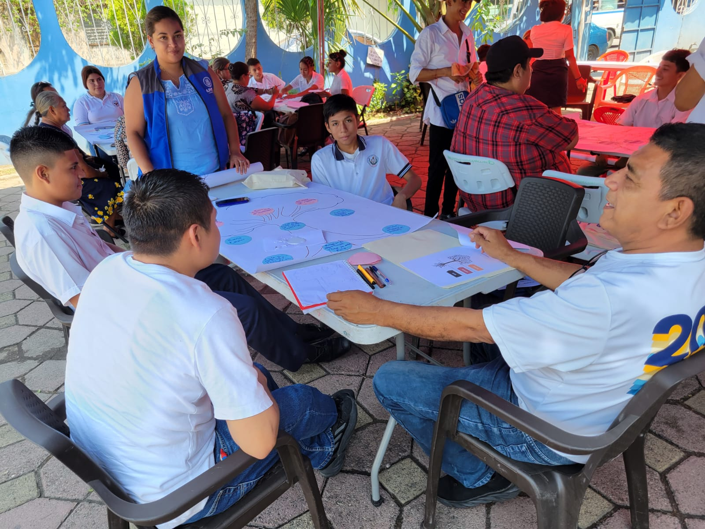
Taller de juramentación y creación del plan ambiental y salud escolar con comités de C.E

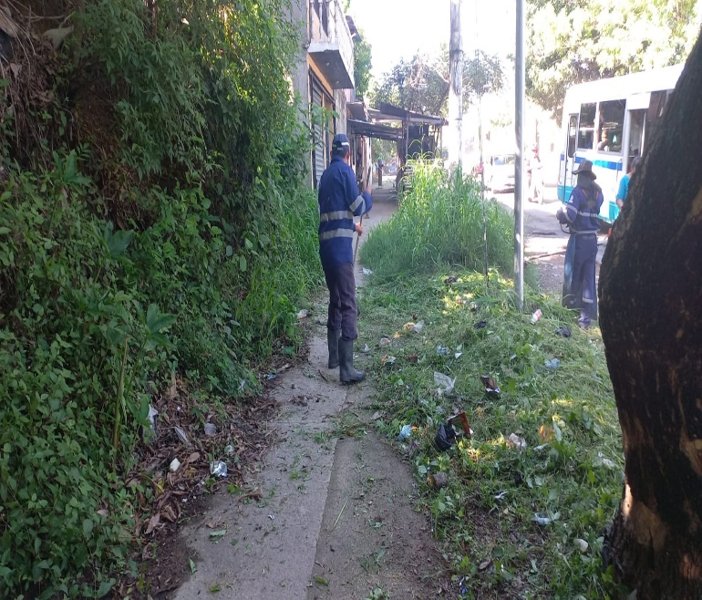
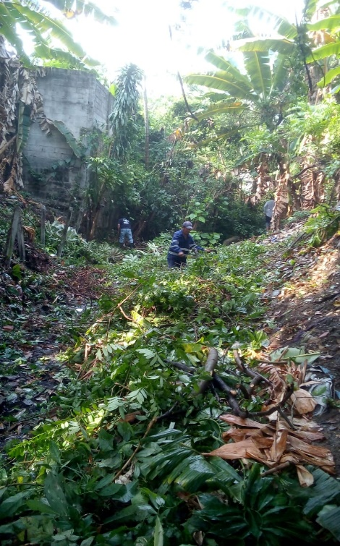
Campañas de limpieza comunitaria.
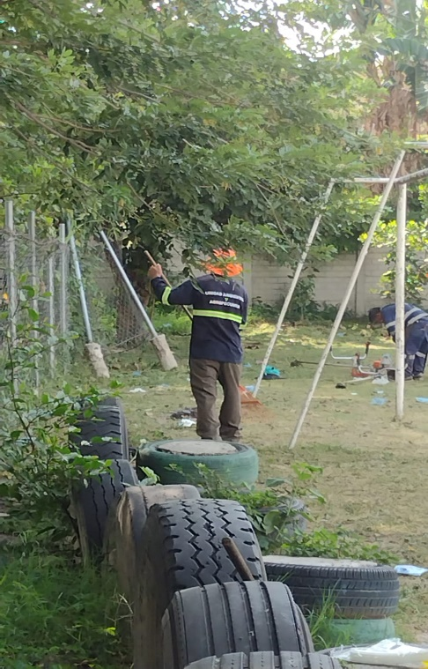

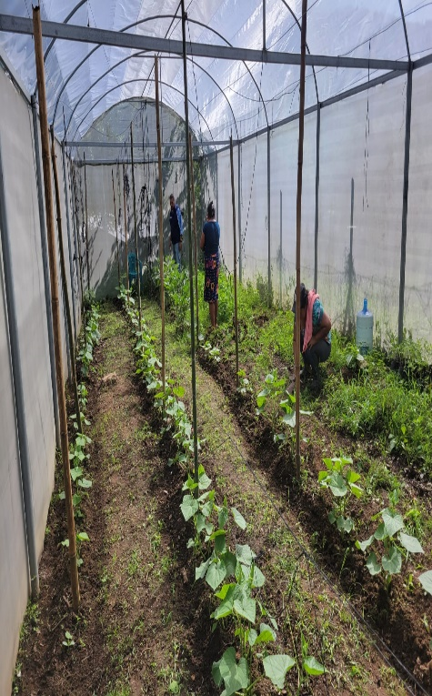
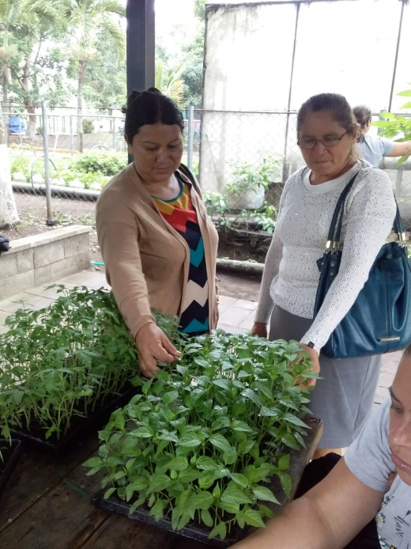
Apoyo a Huertos comunitarios.

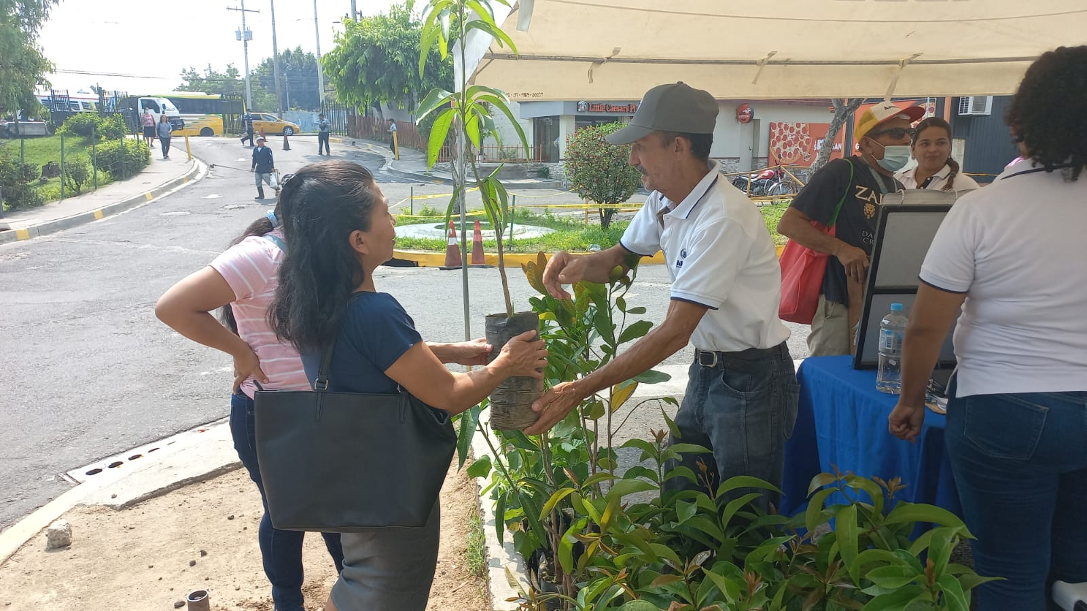
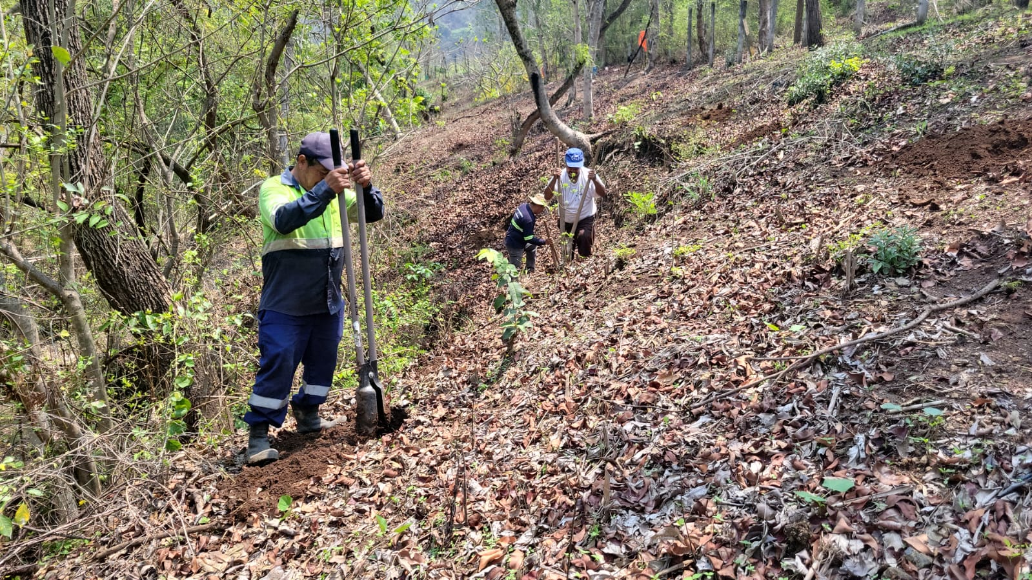
Campaña de siembras y entregas de árboles a comunidades del municipio.

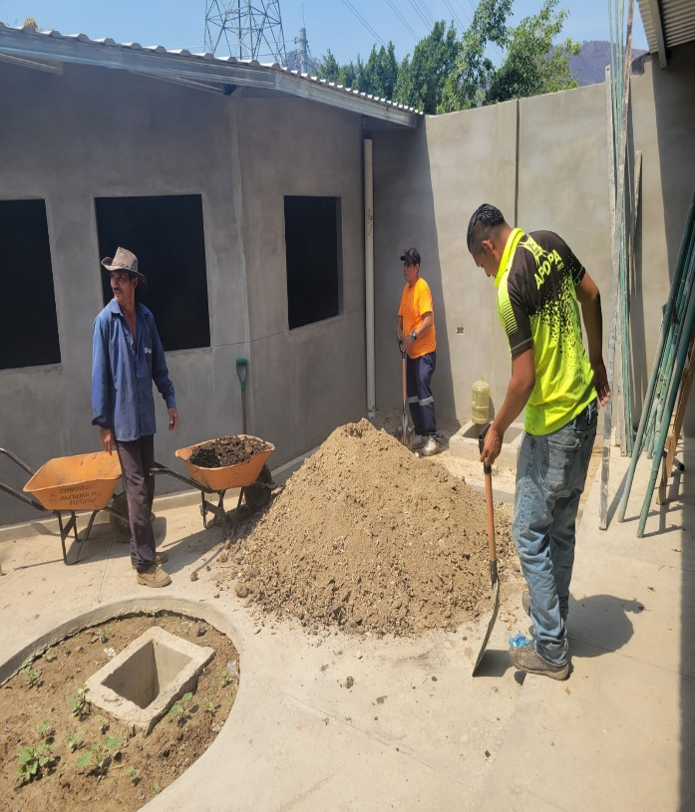
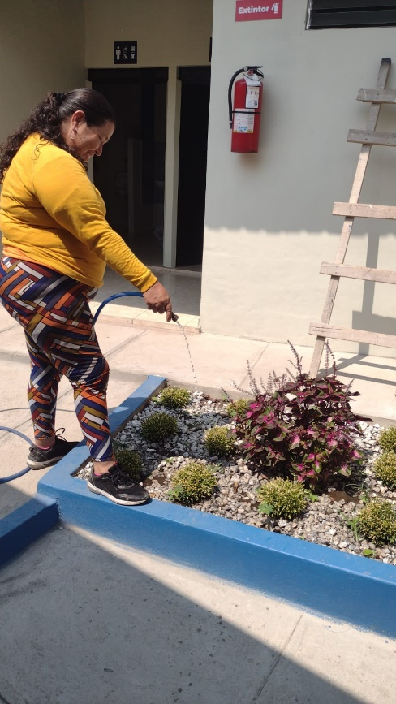
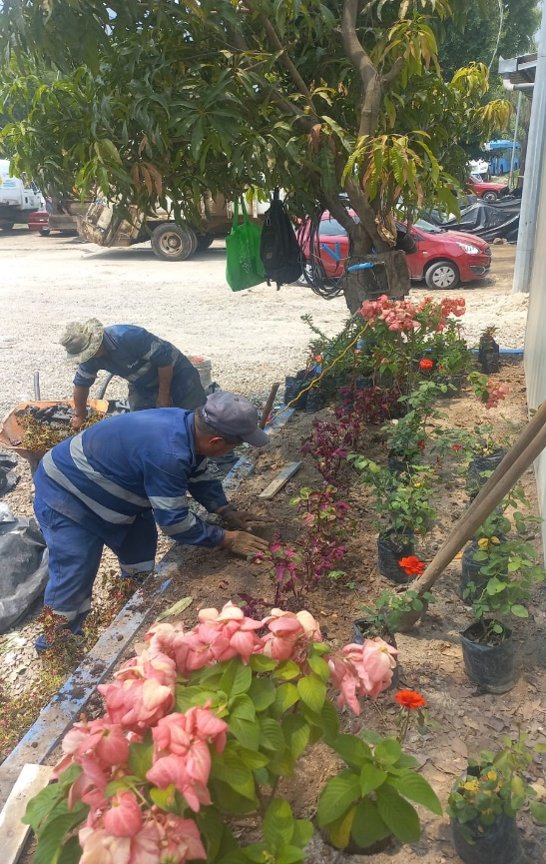
Siembra de plantas en espacios municipales del Plantel Municipal.

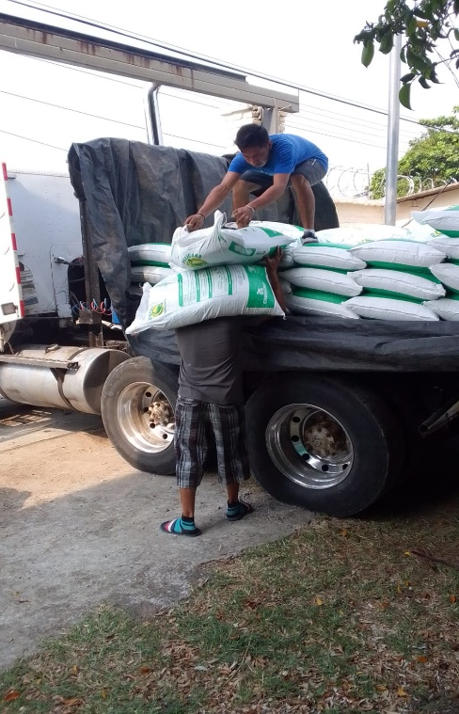
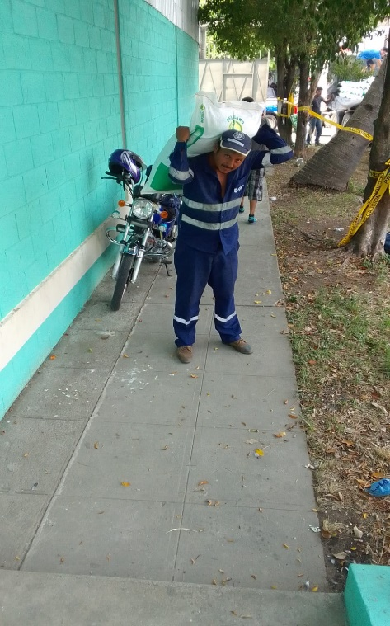
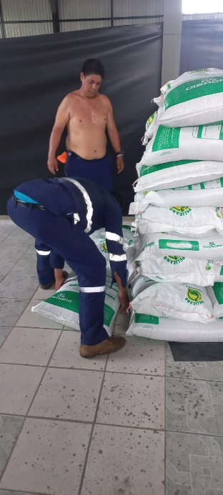
Apoyo en la distribución de insumos agrícolas.
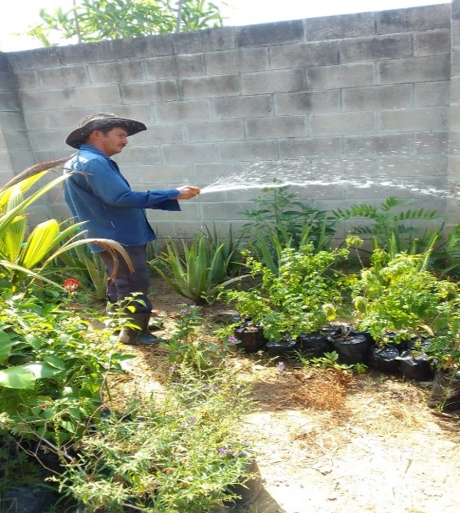
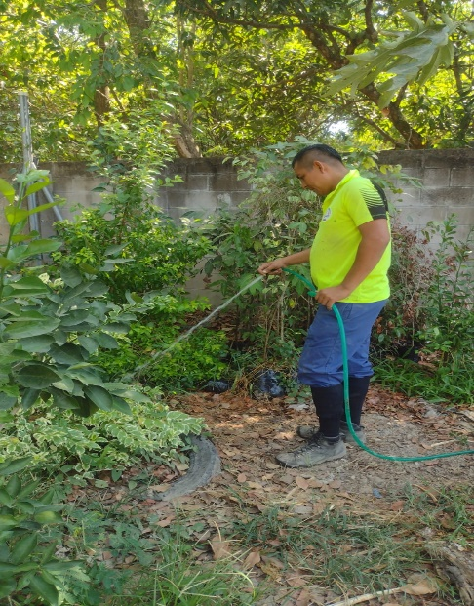
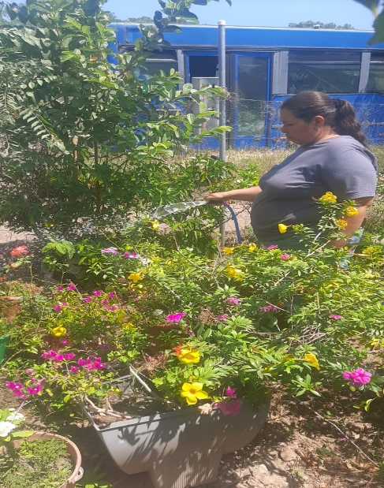
Mantenimiento en el vivero Municipal.

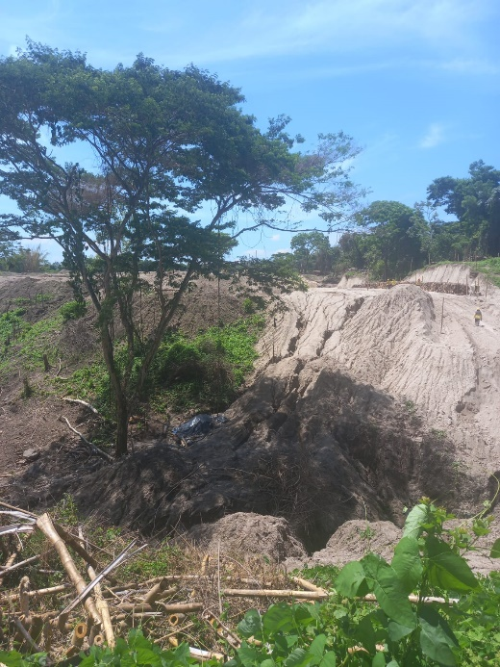
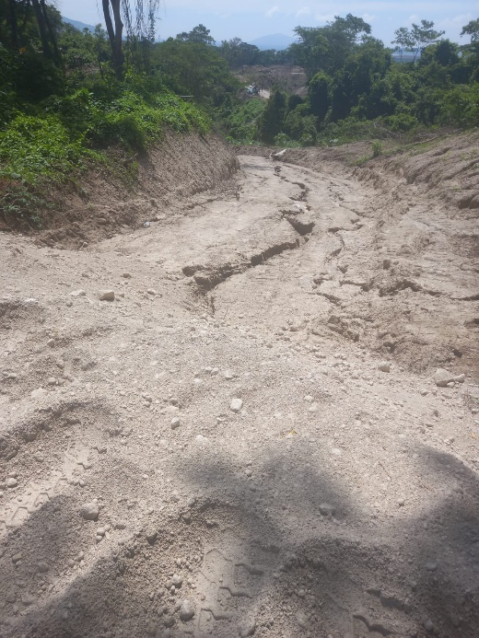
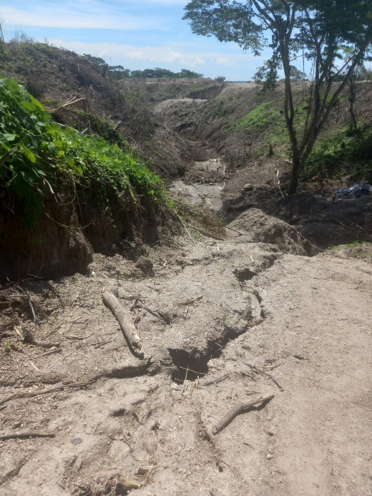
Inspección ambiental en conjunto al Ministerio de Medio Ambiente, en caserío Chacalapa.

